Федеральное государственное автономное образовательное учреждение высшего образования

**НАЦИОНАЛЬНЫЙ ИССЛЕДОВАТЕЛЬСКИЙ УНИВЕРСИТЕТ ИТМО**

Факультет: ПИиКТ

Направление 09.03.04 «Системное и прикладное программное обеспечение»

Мегафакультет: КТиУ

Курсовая работа по дискретной математике

*«****Синтез комбинационных схем****»*

**Выполнил:**

Студент 1 курса,

группа P3115

Вариант 19

Девяткин Арсений Юрьевич

**Преподаватель:**

Поляков Владимир Иванович

Санкт-Петербург

2021 г.

|  |  |
| --- | --- |
| **Условие f = 1** | **Условие f = d** |
| $$-3≤(X_{3}X_{4}-X_{1}X_{2}X_{5})≤0$$ | $$(X_{3}X_{4}-X_{1}X_{2}X_{5})=-4$$ |

# Составление таблицы истинности

|  |  |  |  |  |  |  |  |  |  |  |  |  |  |  |
| --- | --- | --- | --- | --- | --- | --- | --- | --- | --- | --- | --- | --- | --- | --- |
| № | X1 | X2 | X3 | X4 | X5 | X3X4 | | (X3X4)10 | X1X2X5 | | | (X1X2X5)10 | - | **f** |
| 1 | 0 | 0 | 0 | 0 | 0 | 0 | 0 | 0 | 0 | 0 | 0 | 0 | 0 | **1** |
| 2 | 0 | 0 | 0 | 0 | 1 | 0 | 0 | 0 | 0 | 0 | 1 | 1 | -1 | **1** |
| 3 | 0 | 0 | 0 | 1 | 0 | 0 | 1 | 1 | 0 | 0 | 0 | 0 | 1 | **0** |
| 4 | 0 | 0 | 0 | 1 | 1 | 0 | 1 | 1 | 0 | 0 | 1 | 1 | 0 | **1** |
| 5 | 0 | 0 | 1 | 0 | 0 | 1 | 0 | 2 | 0 | 0 | 0 | 0 | 2 | **0** |
| 6 | 0 | 0 | 1 | 0 | 1 | 1 | 0 | 2 | 0 | 0 | 1 | 1 | 1 | **0** |
| 7 | 0 | 0 | 1 | 1 | 0 | 1 | 1 | 3 | 0 | 0 | 0 | 0 | 3 | **0** |
| 8 | 0 | 0 | 1 | 1 | 1 | 1 | 1 | 3 | 0 | 0 | 1 | 1 | 2 | **0** |
| 9 | 0 | 1 | 0 | 0 | 0 | 0 | 0 | 0 | 0 | 1 | 0 | 2 | -2 | **1** |
| 10 | 0 | 1 | 0 | 0 | 1 | 0 | 0 | 0 | 0 | 1 | 1 | 3 | -3 | **1** |
| 11 | 0 | 1 | 0 | 1 | 0 | 0 | 1 | 1 | 0 | 1 | 0 | 2 | -1 | **1** |
| 12 | 0 | 1 | 0 | 1 | 1 | 0 | 1 | 1 | 0 | 1 | 1 | 3 | -2 | **1** |
| 13 | 0 | 1 | 1 | 0 | 0 | 1 | 0 | 2 | 0 | 1 | 0 | 2 | 0 | **1** |
| 14 | 0 | 1 | 1 | 0 | 1 | 1 | 0 | 2 | 0 | 1 | 1 | 3 | -1 | **1** |
| 15 | 0 | 1 | 1 | 1 | 0 | 1 | 1 | 3 | 0 | 1 | 0 | 2 | 1 | **0** |
| 16 | 0 | 1 | 1 | 1 | 1 | 1 | 1 | 3 | 0 | 1 | 1 | 3 | 0 | **1** |
| 17 | 1 | 0 | 0 | 0 | 0 | 0 | 0 | 0 | 1 | 0 | 0 | 4 | -4 | **d** |
| 18 | 1 | 0 | 0 | 0 | 1 | 0 | 0 | 0 | 1 | 0 | 1 | 5 | -5 | **0** |
| 19 | 1 | 0 | 0 | 1 | 0 | 0 | 1 | 1 | 1 | 0 | 0 | 4 | -3 | **1** |
| 20 | 1 | 0 | 0 | 1 | 1 | 0 | 1 | 1 | 1 | 0 | 1 | 5 | -4 | **d** |
| 21 | 1 | 0 | 1 | 0 | 0 | 1 | 0 | 2 | 1 | 0 | 0 | 4 | -2 | **1** |
| 22 | 1 | 0 | 1 | 0 | 1 | 1 | 0 | 2 | 1 | 0 | 1 | 5 | -3 | **1** |
| 23 | 1 | 0 | 1 | 1 | 0 | 1 | 1 | 3 | 1 | 0 | 0 | 4 | -1 | **1** |
| 24 | 1 | 0 | 1 | 1 | 1 | 1 | 1 | 3 | 1 | 0 | 1 | 5 | -2 | **1** |
| 25 | 1 | 1 | 0 | 0 | 0 | 0 | 0 | 0 | 1 | 1 | 0 | 6 | -6 | **0** |
| 26 | 1 | 1 | 0 | 0 | 1 | 0 | 0 | 0 | 1 | 1 | 1 | 7 | -7 | **0** |
| 27 | 1 | 1 | 0 | 1 | 0 | 0 | 1 | 1 | 1 | 1 | 0 | 6 | -5 | **0** |
| 28 | 1 | 1 | 0 | 1 | 1 | 0 | 1 | 1 | 1 | 1 | 1 | 7 | -6 | **0** |
| 29 | 1 | 1 | 1 | 0 | 0 | 1 | 0 | 2 | 1 | 1 | 0 | 6 | -4 | **d** |
| 30 | 1 | 1 | 1 | 0 | 1 | 1 | 0 | 2 | 1 | 1 | 1 | 7 | -5 | **0** |
| 31 | 1 | 1 | 1 | 1 | 0 | 1 | 1 | 3 | 1 | 1 | 0 | 6 | -3 | **1** |
| 32 | 1 | 1 | 1 | 1 | 1 | 1 | 1 | 3 | 1 | 1 | 1 | 7 | -4 | **d** |

# Представление булевой функции в аналитическом виде

_ _ _ _ _ _ _ _ _ _ _ _ _ _ _ _ _ _ _

КДНФ: ƒ = X1X2X3X4X5 v X1X2X3X4X5 v X1X2X3X4X5 v X1X2X3X4X5 v X1X2X3X4X5 v

_ _ _ _ _ _ _ _ _ _ _ _ _ _

v X1X2X3X4X5 v X1X2X3X4X5 v X1X2X3X4X5 v X1X2X3X4X5 v X1X2X3X4X5 v X1X2X3X4X5 v

_ _ _ _ _ _ _ _ _

v X1X2X3X4X5 v X1X2X3X4X5 v X1X2X3X4X5 v X1X2X3X4X5 v X1X2X3X4X5

_ _ _ _

ККНФ: ƒ = (X1 v X2 v X3 v X4 v X5)(X1 v X2 v X3 v X4 v X5)(X1 v X2 v X3 v X4 v X5)

_ _ _ _ _ _ _ _

(X1 v X2 v X3 v X4 v X5)(X1 v X2 v X3 v X4 v X5)(X1 v X2 v X3 v X4 v X5)

_ _ _ _ _ _ _

(X1 v X2 v X3 v X4 v X5)(X1 v X2 v X3 v X4 v X5)(X1 v X2 v X3 v X4 v X5) 

_ _ _ _ _ _ _ _ _ _ _

(X1 v X2 v X3 v X4 v X5)(X1 v X2 v X3 v X4 v X5)(X1 v X2 v X3 v X4 v X5) 

# Минимизация булевой функции методом Квайна-Мак-Класки

Нахождение простых импликант (максимальных кубов).

|  |  |  |  |  |  |  |  |  |  |  |  |  |  |  |
| --- | --- | --- | --- | --- | --- | --- | --- | --- | --- | --- | --- | --- | --- | --- |
| Ko(ƒ)  N(ƒ) | | | K1(ƒ) | | | | K2(ƒ) | | | | K3(ƒ) | | Z(ƒ) | |
| 1 | 00000 | + | 1 | 0000x | 1-2 | + | 1 | 0x00x | 1-8 |  |  |  | 1 | x0000 |
| 2 | 00001 | + | 2 | 0x000 | 1-4 | + | 2 | 0x0x1 | 4-11 |  |  | | 2 | x0011 |
| 3 | 00011 | + | 3 | x0000 | 1-11 |  | 3 | 010xx | 8-13 |  |  | | 3 | x1100 |
| 4 | 01000 | + | 4 | 000x1 | 2-3 | + | 4 | 01x0x | 8-15 |  |  | | 4 | x1111 |
| 5 | 01001 | + | 5 | 0x001 | 2-5 | + | 5 | 01xx1 | 11-17 |  |  | | 5 | 0x00x |
| 6 | 01010 | + | 6 | 0x011 | 3-7 | + | 6 | 10xx0 | 19-25 |  |  | | 6 | 0x0x1 |
| 7 | 01011 | + | 7 | x0011 | 3-13 |  | 7 | 10x1x | 21-28 |  |  | | 7 | 010xx |
| 8 | 01100 | + | 8 | 0100x | 4-5 | + | 8 | 101xx | 24-28 |  |  | | 8 | 01x0x |
| 9 | 01101 | + | 9 | 010x0 | 4-6 | + | 9 | 1x1x0 | 25-31 |  |  | | 9 | 01xx1 |
| 10 | 01111 | + | 10 | 01x00 | 4-8 | + | 10 | 1x11x | 28-32 |  |  | | 10 | 10xx0 |
| 11 | 10000 | + | 11 | 010x1 | 5-7 | + |  |  |  |  |  | | 11 | 10x1x |
| 12 | 10010 | + | 12 | 01x01 | 5-9 | + |  |  |  |  |  | | 12 | 101xx |
| 13 | 10011 | + | 13 | 0101x | 6-7 | + |  |  |  |  |  | | 13 | 1x1x0 |
| 14 | 10100 | + | 14 | 01x11 | 7-10 | + |  |  |  |  |  | | 14 | 1x11x |
| 15 | 10101 | + | 15 | 0110x | 8-9 | + |  |  |  |  |  | |  |  |
| 16 | 10110 | + | 16 | x1100 | 8-18 |  |  |  |  |  |  | |  |  |
| 17 | 10111 | + | 17 | 011x1 | 9-10 | + |  |  |  |  |  | |  |  |
| 18 | 11100 | + | 18 | x1111 | 10-20 |  |  |  |  |  |  | |  |  |
| 19 | 11110 | + | 19 | 100x0 | 11-12 | + |  |  |  |  |  | |  |  |
| 20 | 11111 | + | 20 | 10x00 | 11-14 | + |  |  |  |  |  | |  |  |
|  |  |  | 21 | 1001x | 12-13 | + |  |  |  |  |  | |  |  |
|  |  |  | 22 | 10x10 | 12-16 | + |  |  |  |  |  | |  |  |
|  |  |  | 23 | 10x11 | 13-17 | + |  |  |  |  |  | |  |  |
|  |  |  | 24 | 1010x | 14-15 | + |  |  |  |  |  | |  |  |
|  |  |  | 25 | 101x0 | 14-16 | + |  |  |  |  |  | |  |  |
|  |  |  | 26 | 1x100 | 14-18 | + |  |  |  |  |  | |  |  |
|  |  |  | 27 | 101x1 | 15-17 | + |  |  |  |  |  | |  |  |
|  |  |  | 28 | 1011x | 16-17 | + |  |  |  |  |  | |  |  |
|  |  |  | 29 | 1x110 | 16-19 | + |  |  |  |  |  | |  |  |
|  |  |  | 30 | 1x111 | 17-20 | + |  |  |  |  |  | |  |  |
|  |  |  | 31 | 111x0 | 18-19 | + |  |  |  |  |  | |  |  |
|  |  |  | 32 | 1111x | 19-20 | + |  |  |  |  |  | |  |  |

# Импликантная таблица

|  |  |  |  |  |  |  |  |  |  |  |  |  |  |  |  |  |
| --- | --- | --- | --- | --- | --- | --- | --- | --- | --- | --- | --- | --- | --- | --- | --- | --- |
| **Простые**  **импликанты**  **(максимальные кубы)** | **0 – кубы** | | | | | | | | | | | | | | | |
| 0  0  0  0  0 | 0  0  0  0  1 | 0  0  0  1  1 | 0  1  0  0  0 | 0  1  0  0  1 | 0  1  0  1  0 | 0  1  0  1  1 | 0  1  1  0  0 | 0  1  1  0  1 | 0  1  1  1  1 | 1  0  0  1  0 | 1  0  1  0  0 | 1  0  1  0  1 | 1  0  1  1  0 | 1  0  1  1  1 | 1  1  1  1  0 |
| 1 | 2 | 3 | 4 | 5 | 6 | 7 | 8 | 9 | 10 | 11 | 12 | 13 | 14 | 15 | 16 |
| 1. X0000 | * |  |  |  |  |  |  |  |  |  |  |  |  |  |  |  |
| 1. X0011 |  |  | * |  |  |  |  |  |  |  |  |  |  |  |  |  |
| 1. X1100 |  |  |  |  |  |  |  | * |  |  |  |  |  |  |  |  |
| 1. X1111 |  |  |  |  |  |  |  |  |  | * |  |  |  |  |  |  |
| 1. 0X00X | * | * |  | * | * |  |  |  |  |  |  |  |  |  |  |  |
| 1. 0X0X1 |  | * | * |  | * |  | * |  |  |  |  |  |  |  |  |  |
| 1. 010XX |  |  |  | * | * | (*) | * |  |  |  |  |  |  |  |  |  |
| 1. 01X0X |  |  |  | * | * |  |  | * | * |  |  |  |  |  |  |  |
| 1. 01XX1 |  |  |  |  | * |  | * |  | * | * |  |  |  |  |  |  |
| 1. 10XX0 |  |  |  |  |  |  |  |  |  |  | * | * |  | * |  |  |
| 1. 10X1X |  |  |  |  |  |  |  |  |  |  | * |  |  | * | * |  |
| 1. 101XX |  |  |  |  |  |  |  |  |  |  |  | * | (*) | * | * |  |
| 1. 1X1X0 |  |  |  |  |  |  |  |  |  |  |  | * |  | * |  | * |
| 1. 1X11X |  |  |  |  |  |  |  |  |  |  |  |  |  | * | * | * |

# Определение существенных импликант

|  |  |  |  |  |
| --- | --- | --- | --- | --- |
| **Простые**  **импликанты**  **(максимальные кубы)** |  | |  | |
| 0  0  0  0  0 | 0  0  0  0  1 | | 0  0  0  1  1 | | 0  1  1  0  0 | 0  1  1  0  1 | 0  1  1  1  1 | 1  0  0  1  0 | 1  1  1  1  0 |
| a | b | | c | | d | e | f | g | h |
| 1. x0000 | * |  | |  | |  |  |  |  |  |
| 1. x0011 |  |  | | * | |  |  |  |  |  |
| 1. x1100 |  |  | |  | | * |  |  |  |  |
| 1. x1111 |  |  | |  | |  |  | * |  |  |
| 1. 0x00x | * | * | |  | |  |  |  |  |  |
| 1. 0x0x1 |  | * | | * | |  |  |  |  |  |
| 1. 01x0x |  |  | |  | | * | * |  |  |  |
| 1. 01xx1 |  |  | |  | |  | * | * |  |  |
| 1. 10xx0 |  |  | |  | |  |  |  | * |  |
| 1. 10x1x |  |  | |  | |  |  |  | * |  |
| 1. 1x1x0 |  |  | |  | |  |  |  |  | * |
| 1. 1x11x |  |  | |  | |  |  |  |  | * |

Множество существенных импликант (максимальных кубов) образует ядро покрытия как его обязательную часть:

$$T=\left\{\begin{aligned}010XX \\ 101XX\end{aligned}\right\}$$

Определение минимального покрытия методом Петрика:

Выпишем булево выражение Y, определяющее условие покрытия все 0-кубов (существенных вершин), не покрываемых существенными импликантами.

$$Y=\left(A∨E\right)\left(E∨F\right)\left(B∨F\right)\left(C∨G\right)\left(G∨H\right)\left(D∨H\right)\left(I∨J\right)\left(K∨L\right)$$

$$Y=ADFGIK∨ADFGIL∨ADFGJK∨ADFGJL∨AFGHIK∨AFGHIL∨AFGHJK∨AFGHJL∨CEFHIK∨CEFHIL∨CEFHJK∨CEFHJL∨BCEHIK∨BCEHIL∨BCEHJK∨BCEHJL∨ACFHIK∨ACFHIL∨ACFHJK∨ACFHJL∨BDEGIK∨BDEGIL∨BDEGJK∨BDEGJL∨BEGHIK∨BEGHIL∨BEGHJK∨BEGHJL∨DEFGIK∨DEFGIL∨DEFGJK∨DEFGJL∨EFGHIK∨EFGHIL∨EFGHJK∨EFGHJL$$

**Возможны следующие варианты покрытия:**

$C_{1}=\left\{\begin{aligned}T \\ A \\ D \\ F \\ G \\ I \\ K\end{aligned}\right\}$ $C_{2}=\left\{\begin{aligned}T \\ A \\ C \\ F \\ H \\ J \\ K\end{aligned}\right\}$ $C_{3}=\left\{\begin{aligned}T \\ B \\ C \\ E \\ H \\ J \\ L\end{aligned}\right\}$

$\frac{S_{1}^{a}=26}{S_{1}^{b}=34}$ $\frac{S_{2}^{a}=26}{S_{2}^{b}=34}$ $\frac{S_{3}^{a}=26}{S_{3}^{b}=34}$

… ещё 30 покрытий

$C_{4}=\left\{\begin{aligned}T \\ D \\ E \\ F \\ G \\ J \\ K\end{aligned}\right\}$ $C_{5}=\left\{\begin{aligned}T \\ E \\ F \\ G \\ H \\ I \\ K\end{aligned}\right\}$ $C_{6}=\left\{\begin{aligned}T \\ E \\ F \\ G \\ H \\ I \\ L\end{aligned}\right\}$

$\frac{S_{4}^{a}=25}{S_{4}^{b}=33}$ $\frac{S_{5}^{a}=24}{S_{5}^{b}=32}$ $\frac{S_{6}^{a}=24}{S_{6}^{b}=32}$

$C_{min⁡(f)}=\left\{\begin{aligned}010XX \\ 101XX \\ 0X00X \\ 0X0X1 \\ 01X0X \\ 01XX1 \\ 10XX0 \\ 1X11X\end{aligned}\right\}$ $\frac{S_{ }^{a}=24}{S_{ }^{b}=32}$

Этому покрытию соответствует МДНФ следующего вида:

МДНФ: $\overline{x1}x2\overline{x3}$ ∨ $x1\overline{x2}x3$ ∨ $\overline{x1}\overline{x3}\overline{x4}$ ∨ $\overline{x1}\overline{x3}x5$ ∨ $\overline{x1}x2\overline{x4}$ ∨ $\overline{x1}x2x5$ ∨ $x1\overline{x2}\overline{x5}$ ∨ $x1x3x4$

Можно отметить, что число букв (аргументов булевой функции и их отрицаний) в МДНФ совпадает с ценой покрытия Sa , а суммарное число букв и число термов совпадает с ценой покрытия Sb .

**Минимизация булевой функции на картах Карно**

## Определение МДНФ

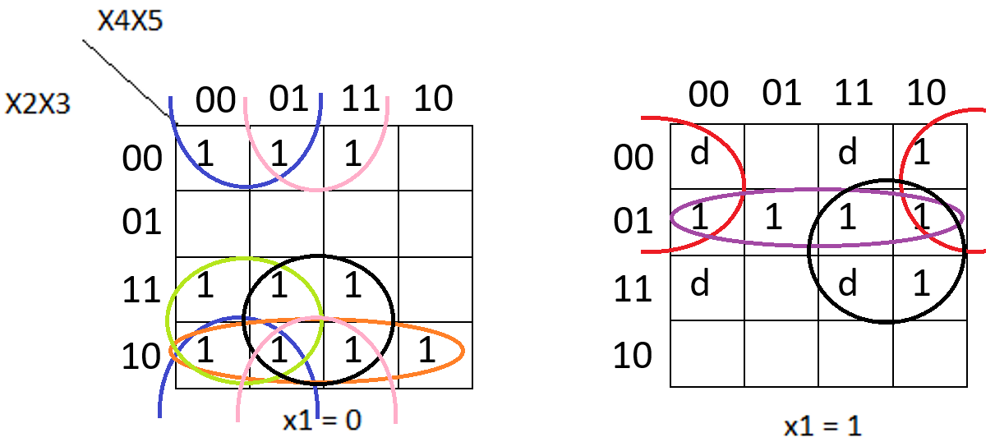

$C_{min⁡(f)}=\left\{\begin{aligned}0X0X1 \\ 01XX1 \\ 0X00X \\ 01X0X \\ 010XX \\ 101XX \\ 1X11X \\ 10XX0\end{aligned}\right\}$ $\frac{S_{1}^{a}=24}{S_{1}^{b}=32}$

Отметим, что цены минимальных покрытий, полученных методом Квайна – Мак-Класки и с помощью карт Карно, совпадают, так как цена минимального покрытия булевой функции не зависит от метода его нахождения.

МДНФ:

$\overline{x1} \overline{x3}x5$ ∨ $\overline{x1}x2x5$ ∨ $\overline{x1}\overline{x3}\overline{x4}$ ∨ $\overline{x1}x2\overline{x4}$ ∨ $\overline{x1}x2\overline{x3}$ ∨ $x1\overline{x2}x3$ ∨ $x1x3x4$ ∨ $x1\overline{x2}x5$

## Определение МКНФ

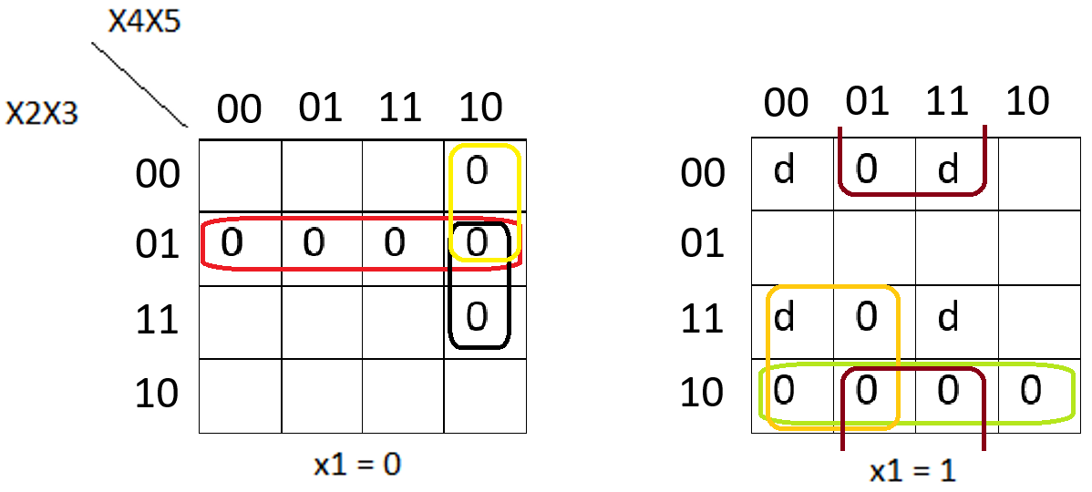

$C_{min⁡(\overline{f})}=\left\{\begin{aligned}001XX \\ 00X10 \\ 0X110 \\ 11X0X \\ 110XX \\ 1X0X1\end{aligned}\right\}$ $\frac{S_{1}^{a}=20}{S_{1}^{b}=26}$

МКНФ:

$$\left(x1 x2 \overline{x3}\right)\left(x1 x2 \overline{x4} x5\right)(x1 \overline{x3} \overline{x4} x5)(\overline{x1} \overline{x2} x4)(\overline{x1} \overline{x2} x3)(\overline{x1} x3 \overline{x5})$$

## Преобразование минимальных форм булевой функции

**Факторное преобразование для МДНФ**

f = $\overline{x1} \overline{x3}x5$ ∨ $\overline{x1}x2x5$ ∨ $\overline{x1}\overline{x3}\overline{x4}$ ∨ $\overline{x1}x2\overline{x4}$ ∨ $\overline{x1}x2\overline{x3}$ ∨ $x1\overline{x2}x3$ ∨ $x1x3x4$ ∨ $x1\overline{x2}x5$ = (SQ = 32)

= $\overline{x1}x5( \overline{x3} x2$) ∨ $\overline{x1}\overline{x4}(\overline{x3} x2)$ $x1x3(\overline{x2}x4)$ ∨ $\overline{x1}x2\overline{x3}$ ∨ $x1\overline{x2}x5$ = (SQ = 29)

= $(\overline{x1}x5$ ∨ $\overline{x1}\overline{x4})( \overline{x3} x2$) $x1x3(\overline{x2}x4)$ ∨ $\overline{x1}x2\overline{x3}$ ∨ $x1\overline{x2}x5$ = (SQ = 26)

=($\overline{x1}$ ($x5$ ∨ $\overline{x4})) ( \overline{x3} x2$) $x1x3(\overline{x2}x4)$ ∨ $\overline{x1}x2\overline{x3}$ ∨ $x1\overline{x2}x5$ (SQ = 24)

Решим задачу декомпозиции применительно к полученной форме.

Для этого введем вспомогательную функцию:

$ϕ=ϕ(x1, x3)$ = $x1x3$

$$\overline{ϕ}=\overline{x1}\overline{x3}$$

$$f=(\overline{x1}(x5\overline{x4})) ( \overline{x3} x2) ϕ(\overline{x2}x4) \overline{x1}x2\overline{x3} x1\overline{x2}x5$$

SQϕ = 2

SQf = 22

SQ = 24

С использованием декомпозиции цена схемы не изменилась.

**Факторное преобразование для МКНФ**

f = (SQ = 26)

$\left(x1 x2 \overline{x3}\right)\left(x1x2\overline{x4}x5\right)(x1 \overline{x3} \overline{x4} x5)(\overline{x1}\overline{x2}x4)(\overline{x1}\overline{x2}x3)(\overline{x1}x3\overline{x5})$ =

$=\left(x1 x2 \overline{x3}\right)\left(x1 x2\overline{x3}\overline{x4}x5\right)(\overline{x1}\overline{x2}x3x4)(\overline{x1}x3\overline{x5})$ (SQ = 21)

Решим задачу декомпозиции применительно к полученной форме.

Для этого введем вспомогательную функцию:

$ϕ=ϕ(x3, x4)$ = $x3x4$

$$\overline{ϕ}=\overline{x3}\overline{x4}$$

$$f=\left(x1 x2 \overline{x3}\right)\left(x1 x2\overline{x3}\overline{x4}x5\right)(\overline{x1}\overline{x2}ϕ)(\overline{x1}x3\overline{x5})$$

SQϕ = 2

SQf = 19

SQ = 21

С помощью декомпозиции не удалось сократить цену функции.

## Синтез комбинационных схем в булевом базисе

Комбинационная схема, реализующая заданную функцию по аналитической форме, в булевом базисе с парафазными входами:

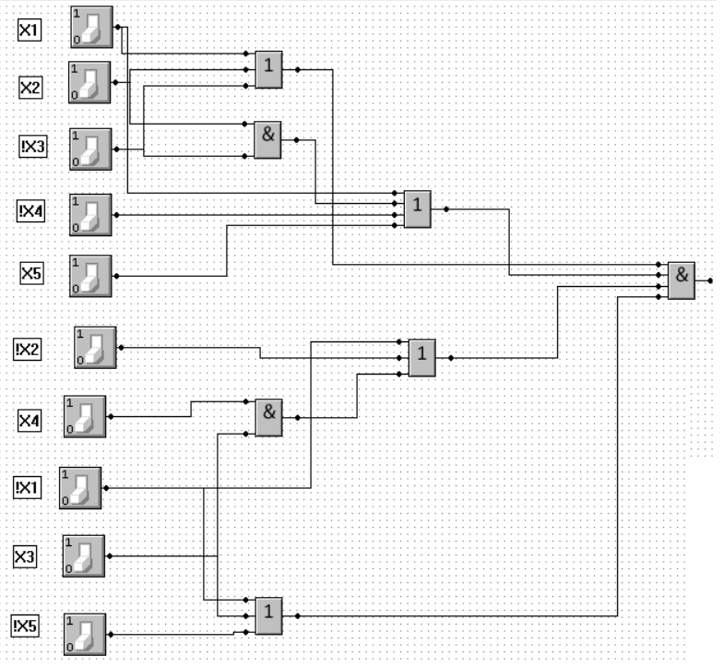

SQ = 21

T = 3t

Комбинационная схема, реализующая заданную функцию по аналитической форме однофазными входами:

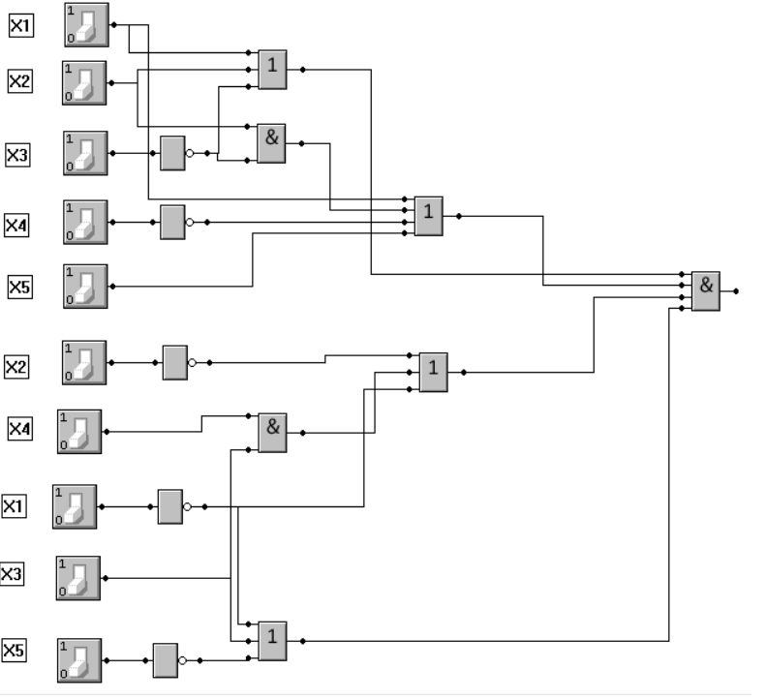

SQ = 26

T = 4t

## Синтез комбинационных схем в универсальных базисах (ИЛИ-НЕ)

$$f=\left(x1 x2 \overline{x3}\right)\left(x1 x2\overline{x3}\overline{x4}x5\right)\left(\overline{x1}\overline{x2}x3x4\right)\left(\overline{x1}x3\overline{x5}\right)=$$

$$=\left(x1 ↓ x2 ↓ \overline{x3}\right)↓\left(x1↓(\overline{x2}↓x3)↓\overline{x4}↓x5\right)↓\left(\overline{x1}↓\overline{x2}↓(\overline{x3}↓\overline{x4})\right)↓\left(\overline{x1}↓x3↓\overline{x5}\right)$$

По полученному выражению строим схему с парафазными входами в базисе (ИЛИ-НЕ):

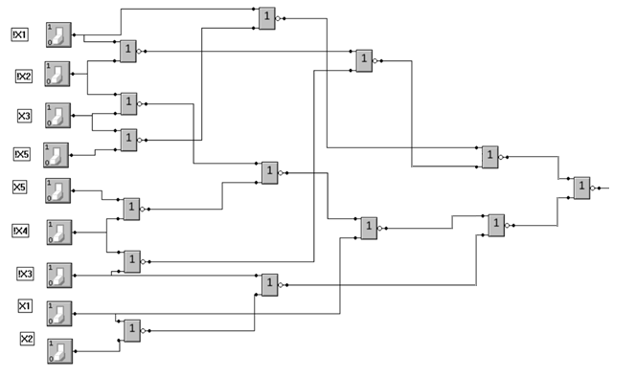

SQ = 28

T = 5t

## Синтез комбинационных схем в сокращенных булевых базисах (ИЛИ, НЕ)

f =

$\left(x1 x2 \overline{x3}\right)\left(x1 x2\overline{x3}\overline{x4}x5\right)\left(\overline{x1}\overline{x2}x3x4\right)\left(\overline{x1}x3\overline{x5}\right) =\overline{\overline{\overline{x1 x2 \overline{x3}}\overline{x1 \overline{\overline{x2}x3}\overline{x4}x5}} \overline{\overline{\overline{x1}\overline{x2}\overline{\overline{x3}\overline{x4}}} \overline{\overline{x1}x3\overline{x5}}}}$

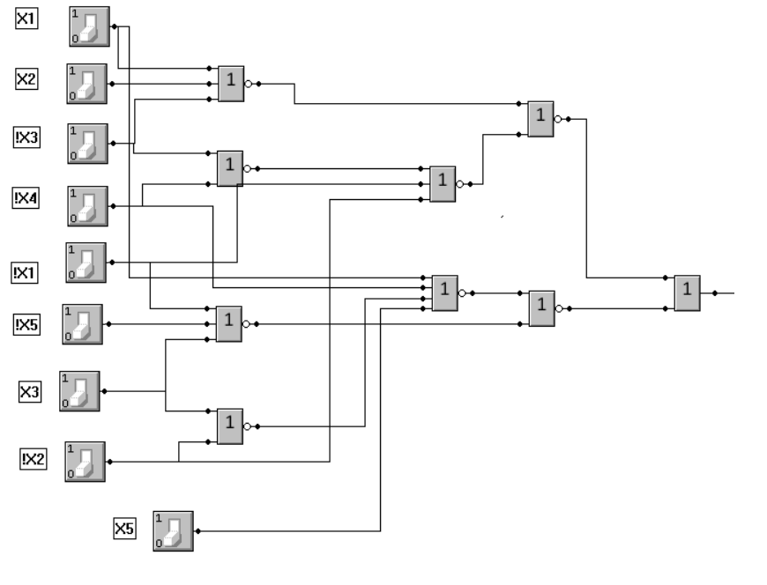

SQ = 23

T = 4t

## Анализ комбинационных схем

Схема на наборе 0 0 0 0 0

